Лекция 11

Эксплуатация и реконструкция мостов и труб

11.1 Задачи службы эксплуатации.

Обеспечение бесперебойного, безопасного и комфортного движения с массой, соответствующей расчётным перспективным нагрузкам с расчётной скоростью движения в течении нормативного срока службы сооружения. Обеспечение безопасного пропуска судов под мостами и транспортных средств под путепроводами. Обеспечение безопасного движения пешеходов. Обеспечение пропуска ледохода и паводков. Поддержание в надлежащем состоянии внешнего вида сооружения.

11.2 Комплекс работ, выполняемый службой эксплуатации.

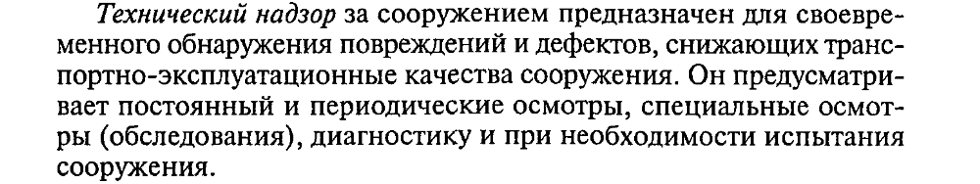
Технический надзор за сооружением, постоянный уход, профилактика и предупреждение дефектов, планово-предупредительный ремонт. Виды осмотров мостовых сооружений. Текущий осмотр, периодический осмотр, специальный осмотр. Диагностика мостов. Определение технического состояние моста.

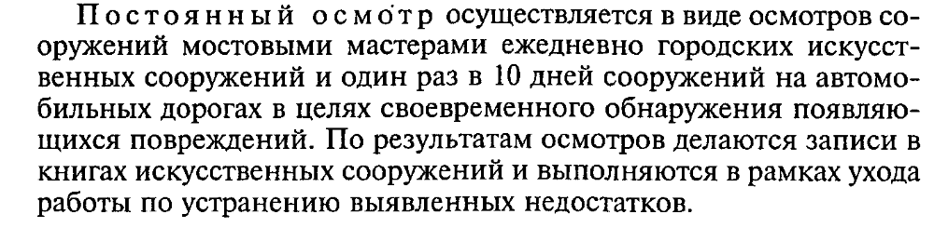

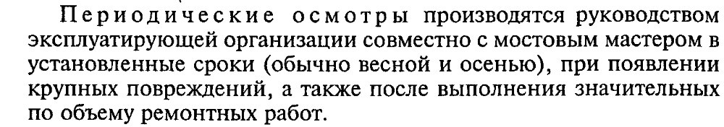

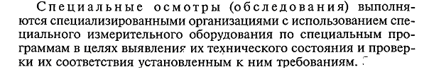

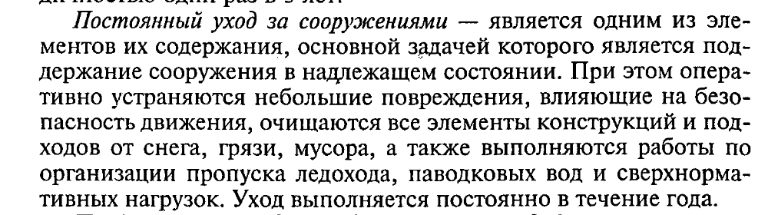

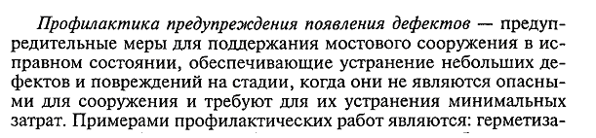

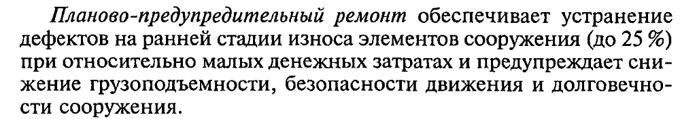

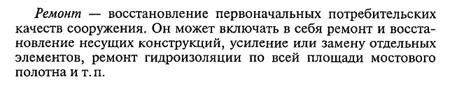

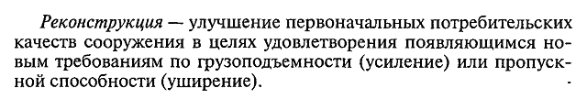

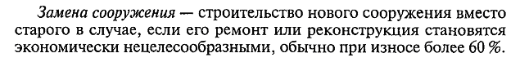

11.4. Сроки службы мостов.

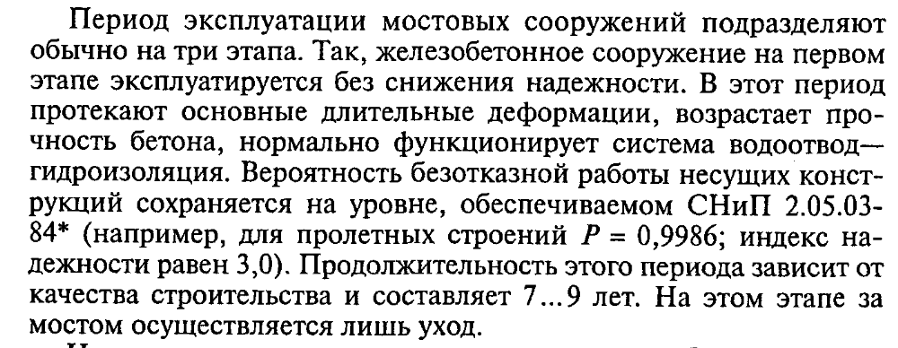
Три этапа периода эксплуатации моста в зависимости от снижения его потребительских качеств. Принятие решения о ремонте, усилении, реконструкции и замене моста.

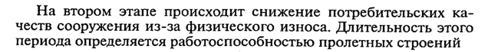

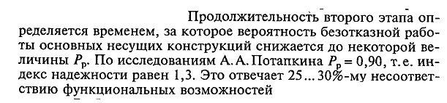

11.5 Содержание мостов и труб.

Содержание пролётных строений, опор, мостовых переходов и труб. Дефекты и повреждения элементов мостов и труб и способы их устранения.
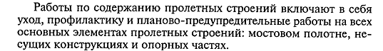

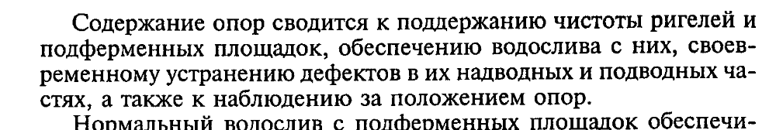

Содержание мостовых переходов сводится к предупреждению подмыва опор и регуляционных сооружений, пропуску ледохода и паводка.

Работы по содержанию труб включают в себя расчистку русла от кустарника и мусора, устройству канав снежном покрове весной на подходе к трубе и за ней, предупреждению заполнения отверстия трубы снегом и льдом.

21.6 Организация службы эксплуатации мостов и труб,




